元素特徴量Tier分類
第二評価者レビュー報告書
AI支援型の盲検ルーブリック再評価と暫定裁定

項目 | 結果
評価範囲 | 全5,200特徴量（公開1,766列＋ライセンス除外3,434列）
評価方式 | 初回Tier・分割・curation列を除外した盲検入力に対する独立ルーブリック再分類
完全一致 | 5,080 / 5,200（97.69%）
Cohenのκ | 0.9607（7分類、無重み）
不一致・裁定 | 120件。操作的基準に従い第二評価Tierを暫定採用
公開版への影響 | 3特徴量をinterpretableからothersへ移動することを推奨
TV-036 | PASS WITH NOTE

作成日：2026-07-18 | 第二評価者：AI支援型のルーブリック再評価（人間の独立評価者ではない）

1. 目的と結論
本レビューの目的は、元素特徴量に付与したA–Gの解釈可能性Tierが、初回評価者の判断に過度に依存せず、明文化した操作的基準から再現できるかを検証することである。全5,200特徴量を対象とし、初回Tier、データセット分割、interpretability decision、interpretability class、curation rule等を第二評価者用入力から除外した。
初回評価と第二評価は5,080特徴量で一致し、完全一致率は97.69%、7分類のCohenのκは0.9607であった。学習済み表現Gを除く2,034特徴量でもκ=0.9189であり、事前目標の0.80を上回った。A–CとD–Gの二値分割では一致率99.88%、κ=0.9973であった。
したがって、Tier体系の大枠、とくにE（人工演算）、F（元素対集約）、G（学習済み・符号化表現）の判定は高い再現性を示した。一方、A、B、Cの境界では、直接転記値と条件依存値、ならびに直接値と透明な派生量の区別をさらに厳密化する余地が認められた。

2. 第二評価者の盲検手順
第二評価者には、特徴量名、特徴量ブロック、出典、版、feature type、説明、単位、数式、入力特徴量、参照状態、電荷、同位体、軌道・殻、温度・圧力、光子・電子エネルギー、結晶条件等のみを提示した。初回のTierおよび分割判断を示す列は分類完了後まで参照しなかった。
入力に含めた情報 | 入力から除外した情報
feature_name、feature_block | interpretability_tier、tier_label
source、version、description、unit | dataset_file、dataset_partition、partition_reason
formula、input_features | interpretability_decision、interpretability_class
condition fields、calculation method | curation_rule、curation_notes
source quality | include_in_recommended_main

3. 操作的Tier基準
Tier | 名称 | 判定基準
A | 直接的な元素・原子物性または明示的カテゴリ | 出典表から直接転記された名前付き量、または意味が明示されたカテゴリ。
B | 条件を明示した直接量 | 電荷、イオン化段階、殻・軌道、エネルギー、同位体組成、結晶テンソル成分等に条件付けられた直接値。
C | 透明な派生量 | 式、解析、集約、比率、対数、カウント、フラグ化等により入力から再計算可能な量。
D | 経験的・文脈依存補助量 | 経験的順序尺度、社会経済・歴史・地球化学文脈、特定モデルの経験パラメータ。
E | 人工的演算補助量 | 元特徴量の機械的な加算・減算・乗算・除算。
F | 元素対関係補助量 | 元素対情報を相手元素横断で集約した量。
G | 非解釈可能な学習済み・符号化表現 | 各座標に独立した物理的定義がない学習済みまたは匿名符号化ベクトル。

4. 一致度の結果
範囲 | n | 一致率 | Cohenのκ（7分類） | A–C対D–G κ
全特徴量 | 5,200 | 97.69% | 0.9607 | 0.9973
公開版 | 1,766 | 96.26% | 0.9424 | 0.9966
ライセンス除外特徴量 | 3,434 | 98.43% | 0.9703 | 0.9975
Gを除く特徴量 | 2,034 | 94.10% | 0.9189 | 0.9911
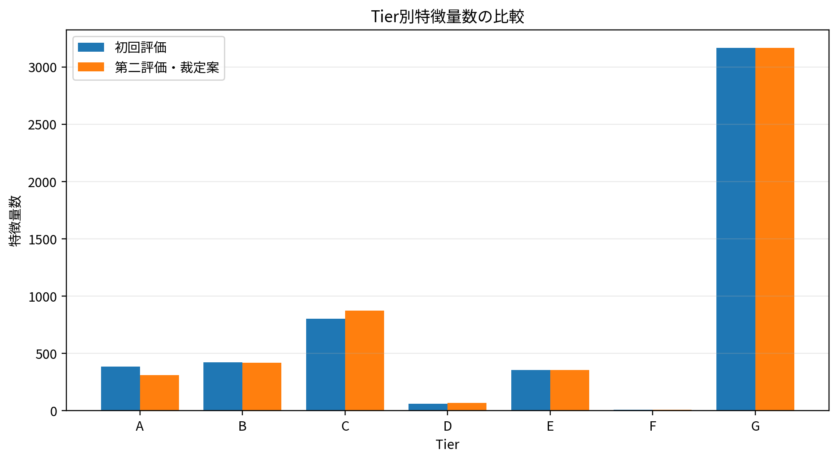
図1 Tier別特徴量数。AからB/C/Dへの再分類により、Aは385列から311列へ減少し、Cは802列から873列へ増加した。

5. 不一致120件の内訳
遷移 | 件数 | 主な理由
B → C | 44 | 相対不確かさおよび段階横断統計を条件依存直接量ではなく透明な派生量へ分類。
A → B | 41 | 逐次イオン化エネルギーや電荷状態別Deml量を条件依存直接量へ分類。
A → C | 28 | 電子配置から解析した副殻占有数、対数変換、モデル表の要約量を透明な派生量へ分類。
A → D | 6 | Miedema/FERE等のモデル固有経験パラメータを補助量へ分類。
C → A | 1 | XenonPyで直接転記されたPoisson比を直接の名前付き物性として分類。
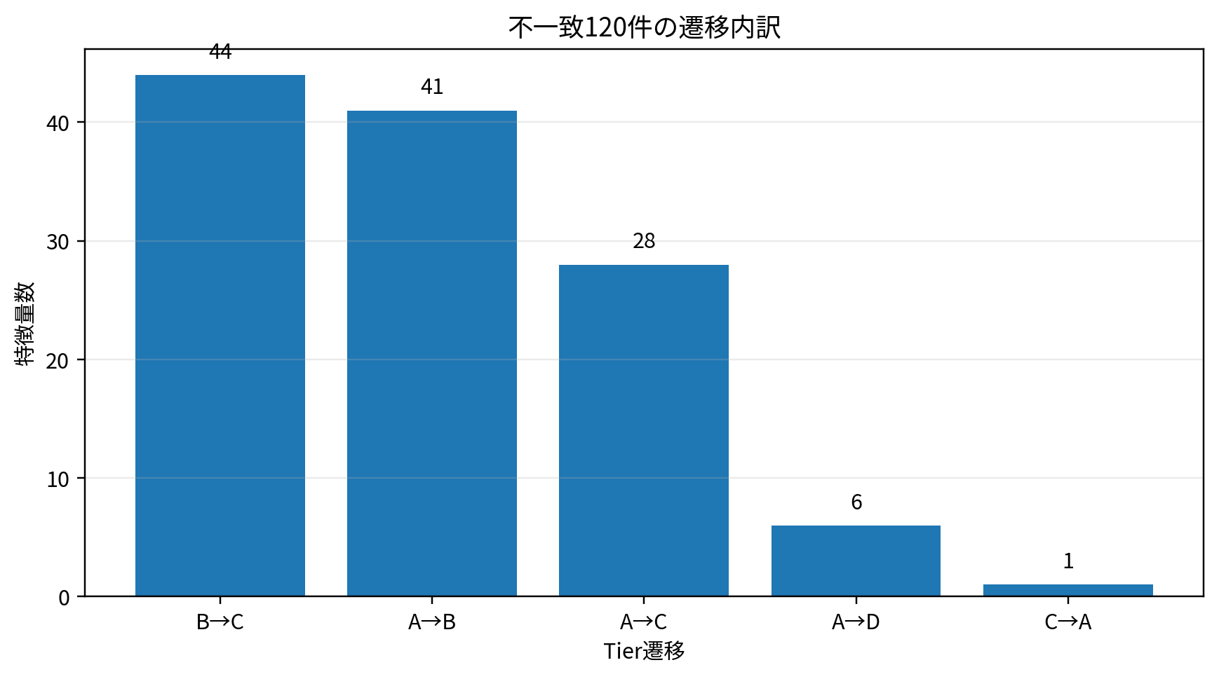
図2 不一致のTier遷移内訳。

6. 再分類を推奨した7ブロック
特徴量ブロック | 列数 | 変更 | 初回Tier内訳 | 第二評価Tier内訳
matminer_deml | 62 | 36 | A:51; C:11 | A:15; B:32; C:14; D:1
matminer_jarvis | 438 | 5 | A:48; B:36; E:354 | A:43; B:36; C:5; E:354
matminer_magpie | 93 | 12 | A:67; C:22; D:4 | A:55; B:9; C:23; D:6
mendeleev_electron_configuration | 19 | 19 | A:19 | C:19
mendeleev_element | 97 | 3 | A:63; D:34 | A:60; D:37
mendeleev_ionization_uncertainty | 74 | 44 | B:74 | B:30; C:44
xenonpy_original | 72 | 1 | A:70; C:1; D:1 | A:71; D:1
最も大きい変更はmendeleev_ionization_uncertaintyの44列である。絶対不確かさの段階別値はBを維持したが、相対不確かさは不確かさをイオン化エネルギーで除した派生量であり、count、mean、median、range等も段階横断集約であるためCとした。
matminer_demlでは、逐次イオン化エネルギーおよび電荷別の結晶場分裂、磁気モーメント、スピン軌道結合、飽和磁化をBへ移した。valence_s/p/d_from_columnは列番号から計算されるためC、FERE化学ポテンシャルはフィッティングされたモデルパラメータであるためDとした。
mendeleev_electron_configurationの19列は、元の電子配置文字列を副殻別占有数へ解析したものであり、物理的意味は明確であるが生成経路は透明なパース処理であるためCとした。

7. 公開版CSVへの影響
120件の変更のうち、A–CとD–Gの境界を越え、かつGREEN出典として公開CSVに含まれているものは3列であった。これらはMendeleev元素表に含まれるMiedemaモデル量であり、一般的な元素固有物性ではなく特定の経験モデル用パラメータとしてDへ移すことを推奨する。
特徴量 | 現在 | 裁定案 | 推奨移動
mend_elem__en_miedema | A_strict_direct | D_empirical_contextual_auxiliary | interpretable → others
mend_elem__miedema_molar_volume | A_strict_direct | D_empirical_contextual_auxiliary | interpretable → others
mend_elem__miedema_electron_density | A_strict_direct | D_empirical_contextual_auxiliary | interpretable → others
公開ファイル | 現在 | 裁定後プレビュー | 差分
element_data_interpretable.csv | 825 | 822 | -3
element_data_others.csv | 941 | 944 | +3
合計 | 1,766 | 1,766 | 0
他の117件はA/B/C内またはD/E/F/G内の移動であるため、二つの公開CSV間の境界には影響しない。本パッケージには3列を移動したプレビューCSVを含めたが、既存公開版は変更していない。

8. Technical Validation TV-036
事前仕様では、二名以上の独立分類とCohenのκ≥0.80を目標としていた。本レビューでは数値基準を満たしたため、TV-036をDEFERREDからPASS WITH NOTEへ更新する案を作成した。
項目 | 更新案
Status | PASS WITH NOTE
Observed | 完全一致97.69%、κ=0.9607、120件を裁定
Evidence | reviewer2_assignments.csv、interpretability_adjudication.csv、tier_agreement_metrics.csv
注記 | AI支援型の盲検再評価であり、人間の独立評価者ではない。

9. 論文での記載方法
「全5,200特徴量のうち5,080特徴量で初回分類と第二評価が一致し、完全一致率は97.69%、7分類のCohenのκは0.9607であった。Gを除く2,034特徴量に限定したκは0.9189であった。不一致120件を操作的基準に照らして裁定した。」
ただし、現時点の第二評価はAI支援型である。投稿原稿で「二名の独立した人間評価者」と主張してはならない。人間の専門家が本裁定表を確認した場合は、評価者属性、独立評価の方法、kappa計算、および合議手順を改めて記載する。

10. 提供ファイル
ファイル | 内容
tier_classification_second_reviewer.xlsx | 一致度、混同行列、47ブロック、120不一致、全5,200割当、公開影響を収録。
reviewer2_blinded_input.csv | 初回Tier・curation列を除外した第二評価者入力。
reviewer2_assignments.csv | 全5,200特徴量の第二評価Tierと理由。
interpretability_adjudication.csv | 不一致120件の裁定表。
element_feature_metadata_adjudication_overlay.csv | 初回・第二評価・裁定Tierを結合した全特徴量overlay。
public_matrix_partition_patch.csv | 公開CSV間で移動を推奨する3特徴量。
adjudicated_preview/*.csv | 3列を移動した公開CSVプレビュー。
technical_validation_results_TV036_updated.csv | TV-036をPASS WITH NOTEへ更新した検証表案。
manuscript_Tier_review_text_ja.md | 論文方法節・Technical Validationへの追記案。

11. 制約
このレビューは、データセットの操作的分類整合性を検証するAI支援型監査であり、査読者、法的評価者、または独立した人間専門家の判断を代替しない。とくに、電気陰性度のような経験的でありながら標準化された化学尺度や、計算由来であるが出典表では直接列として提供される量については、Tier定義の目的に応じて別の妥当な分類もあり得る。本裁定では、データセット内での生成経路、条件依存性、再計算可能性を優先した。

